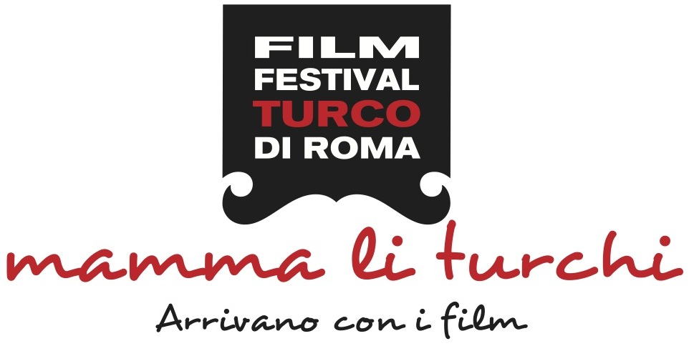

Basın Bülteni 12.08.2013

III. ROMA TÜRK FİLM FESTİVALİ'NİN AÇILIŞ FİLMİ UĞUR YÜCEL İMZALI “SOĞUK"

SRP İstanbul, T. C. Kültür ve Turizm Bakanlığı ve T. C. Başbakanlık Tanıtma Fonu Kurulu’nun katkılarıyla, T. C. Roma Büyükelçiliği’nin destekleriyle, usta yönetmen Ferzan Özpetek’in Onursal Başkanlığında Roma Türk Film Festivali'nin bu yıl üçüncüsünü 26 - 29 Eylül tarihleri arasında gerçekleştiriyor.

Festival bu yıl, Türkiye’nin en köklü ve öncü moda markası BEYMEN ile Türkiye’nin ve dünyanın önde gelen festivallerinde sinemaseverlerin yanında yer alan, Türkiye’nin en büyük dijital platformu DIGITURK’ün değerli desteklerini de alarak İtalyan seyircisiyle buluşmaya hazırlanıyor.

III. Roma Türk Film Festivali, prömiyerini 63. Berlin Film Festivali’nde gerçekleştiren ve Türkiye’de henüz vizyona girmeyen Uğur Yücel imzalı "Soğuk" filmi ile perdelerini açıyor.

Senaryosu da Uğur Yücel'e ait olan ve Türkiye'de henüz gösterime girmeyen "Soğuk"un başrollerinde Cenk Medet Alibeyoğlu, Ahmet Rıfat Şungar, Valeriya Skorokhodova, Julia Vaniukova, Yulia Erenler, Şebnem Bozoklu, Rıza Sönmez ve Ezgi Mola rol alıyor. Konusu Türkiye'nin sınır şehri Kars'ta geçen film, Berlin ve Sırbistan'dan sonra üçüncü buluşmasını İtalyan seyirci ile yapacak.
"Soğuk" 3-19 Temmuz’da Sırbistan’da düzenlenen Paliç Avrupa Filmleri Festivali’nde, ‘Parallels and Encounters’ bölümünün "En İyi Filmi" ödülünü kazandı.
“Mamma li Turchi” (“Eyvah Anneciğim Türkler Geliyor!”) sloganıyla bu yıl üçüncüsü düzenlenen festival, geçen iki yılda olduğu gibi bu yıl da Türk Sineması’nın tüm renklerini İtalyan seyircisiyle buluşturacak.
Onursal Başkanlığını dünyaca ünlü yönetmen Ferzan Özpetek’in üstlendiği Roma Türk Film Festivali, Türk Sineması adına bir çok başarılı organizasyonu yürüterek adından başarıyla söz ettiren Serap Engin’in başkanlığında, SRP İstanbul ekibi tarafından gerçekleştiriliyor.

Daha detaylı bilgi için:
Zeynep Sungur // 0534 826 47 00 // zeynep@srpistanbul.com
Ebru Ünal// 0532 245 04 77 // ebru@srpistanbul.com
